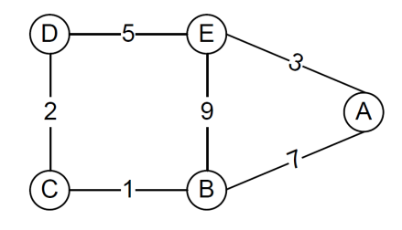作业五

1、如右图所示，假设结点最初只知道到邻居的代价（相邻结点之间的代价值已在图中标出），请回答如下问题：

1. 使用距离向量算法，给出稳态情况下C结点保持的距离向量表（无毒性逆转）。

答：

|  |  |  |  |  |  |
| --- | --- | --- | --- | --- | --- |
| C | A | B | C | D | E |
| B | 7 | 0 | 1 | 3 | 8 |
| C | 8 | 1 | 0 | 2 | 7 |
| D | 8 | 3 | 2 | 0 | 5 |

1. 在（1）的基础上，通过改变C、D之间的链路代价，使B、C之间构成一个暂时的直接环路，请给出C、D之间链路代价的最小改变？

答：设最小改变为x，若要构成环路，就要让C觉得到直接到D比从B到D花费多，所以：

变化前：DC(D)=2, DC(B)=1, DB(D)=3, DB(C)=1,

变化后：DC(D)=min{c(C,D)+ DD(D),c(C,B)+ DB(D),}=min{x,4}=4

解出x最小为5。

1. 使用毒性逆转方法，可以在一定程度上解决（2）中的问题。请根据题中给出的原始网络结构图及代价值，使用毒性逆转方法，重新给出稳态情况下C结点保持的距离向量表，并解释如何解决（2）中的问题。

答：

|  |  |  |  |  |  |
| --- | --- | --- | --- | --- | --- |
| C | A | B | C | D | E |
| B | 7 | 0 | 1 | ∞ | ∞ |
| C | 8 | 1 | 0 | 2 | 7 |
| D | 8 | ∞ | 2 | 0 | 5 |

当CD之间的代价变化为5后，因为B到D是无穷所以C还是会选择直接到D，就不会产生回路。

1. 毒性逆转方法在解决计数到无穷问题时存在什么局限性？RIP协议中增加了什么限制，来克服毒性逆转方法在解决计数到无穷问题时的局限性？OSPF协议和BGP协议是否存在环路问题，给出简单说明。

答：当环路由3个或者更多节点组成的时候该方法将失效。RIP规定，长度为16跳的路径为无限长路径，即不存在路径。所以一条有限的路径长度不得超过15。

不存在环路问题，因为OSPF协议路由器之间交换的链路状态，然后在每个路由器里执行最短路径算法找到到目的地的最短路径，维护的是一个全局的图。对于BGP来说，其路由信息中携带了所经过的全部AS路径列表。这样，接收该路由信息的BGP路由器可以明确的知道此路由信息是否源于自己的AS。如果是源于自己的AS，BGP就会丢弃此条路由，这样就根本的解决了AS之间产生环路的可能。

2、一个单位的IP互联网由路由器、交换机、集线器和主机组成，结构如下图所示。该互联网采用RIP路由协议，为路由器分配的IP地址已标记在相应接口旁。请回答以下问题（涉及到的IP地址和掩码，请使用点分十进制表示法表示）。

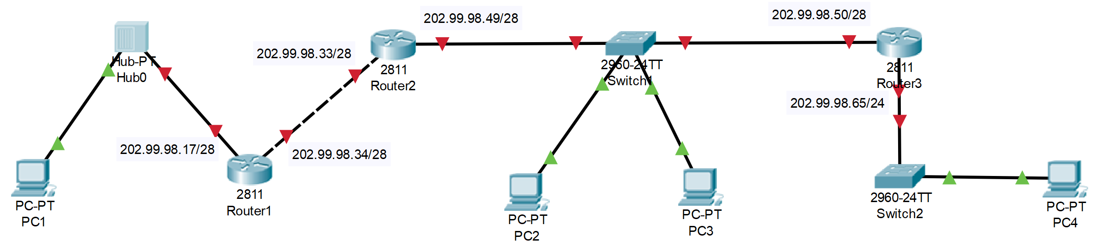

1. 请为主机PC1、PC2、PC3和PC4分配IP地址和掩码，并给出依据。

答：PC1/2/3的地址掩码都是28位，为255.255.255.240，

PC1所在的网络的网络IP地址为：202.99.98.16，所以PC1的IP地址为202.99.98.18/28

PC2/3所在的网络的网络IP地址为：202.99.98.48，所以PC2的IP地址为202.99.98.51/28，PC3为202.99.98.52/28

PC4所在的网络的网络IP地址为：202.99.98.0，所以PC1的IP地址为202.99.98.66/24

1. 该IP互联网采用RIP路由协议，请写出路由器Router1和Router2初始路由表。

答：

|  |  |  |  |
| --- | --- | --- | --- |
| Router1 | 目的地址 | 下一路由器 | 跳数 |
| 1 | 202.99.98.16 | -- | 1 |
| 2 | 202.99.98.32 | -- | 1 |

|  |  |  |  |
| --- | --- | --- | --- |
| Router2 | 目的地址 | 下一路由器 | 跳数 |
| 1 | 202.99.98.48 | -- | 1 |
| 2 | 202.99.98.32 | -- | 1 |

1. 如果在该网络初始化后，首先由Router2向路由器Router1发起路由更新消息，请写出Router2更新消息的主要内容。同时，写出Router1更新后的路由表。

答：

更新消息：

|  |  |  |  |
| --- | --- | --- | --- |
| Router2 | 目的地址 | 下一路由器 | 跳数 |
| 1 | 202.99.98.48 | -- | 1 |
| 2 | 202.99.98.32 | -- | 1 |

更新后：

|  |  |  |  |
| --- | --- | --- | --- |
| Router1 | 目的地址 | 下一路由器 | 跳数 |
| 1 | 202.99.98.16 | -- | 1 |
| 2 | 202.99.98.32 | -- | 1 |
| 3 | 202.99.98.48 | 202.99.98.33 | 2 |

1. 经过一定时间后，路由器的路由表逐渐达到稳态。请写出Router1和Router2的稳态路由表。

答：

|  |  |  |  |
| --- | --- | --- | --- |
| Router1 | 目的地址 | 下一路由器 | 跳数 |
| 1 | 202.99.98.16 | -- | 1 |
| 2 | 202.99.98.32 | -- | 1 |
| 3 | 202.99.98.48 | 202.99.98.32 | 2 |
| 4 | 202.99.98.0 | 202.99.98.32 | 3 |

|  |  |  |  |
| --- | --- | --- | --- |
| Router2 | 目的地址 | 下一路由器 | 跳数 |
| 1 | 202.99.98.48 | -- | 1 |
| 2 | 202.99.98.32 | -- | 1 |
| 3 | 202.99.98.16 | 202.99.98.34 | 2 |
| 4 | 202.99.98.0 | 202.99.98.50 | 2 |

3、Traceroute（或Tracert）命令可以用于获取源主机到目的主机的路径信息，但该命令有时可能会返回在Internet拓扑中不存在的路径，例如第i跳可能与第i+1跳之间可能没有连接，试解释发生这种情况的原因。

答：当源主机到目的主机之间有多条路径可达时，则可能发生第i跳与第i+1跳之间可能没有连接，假设有两条路径a,b，距离源主机i的路由器位于路径a，距离源主机i+1的路由器位于路径b，源主机发送TTL=i的包时走的是路径a，则显示的是a路径上的第i个路由器的IP，之后源主机发送TTL=i+1的包走的是路径b，则显示的是b路径上的第i+1个路由器的IP，实际上这两个路由器并没有连接。

4、假设有一个自治域，该自治域中包含8个IP网络，IP地址前缀分别为203.132.30.0/24, 203.132.31.0/24, 203.132.32.0/24, 203.132.33.0/24, 203.132.34.0/24, 203.132.35.0/24, 203.132.36.0/24, 203.132.37.0/24。如果采用CIDR机制，该自治域的BGP网关应该向其他自治域通告怎样的可达网络信息？

答：

203.132.32.0/22

203.132.30.0/23

203.132.36.0/23